И Н Ф О Р М А Ц И О Н Н Ы Й Б Ю Л Л Е Т Е Н Ь

«ВЕСТНИК АЛЬБУСЬ-СЮРБЕЕВСКОГО СЕЛЬСКОГО ПОСЕЛЕНИЯ»

№ 12 от 26 марта 2021 года | Издание администрации Альбусь-Сюрбеевского сельского поселения

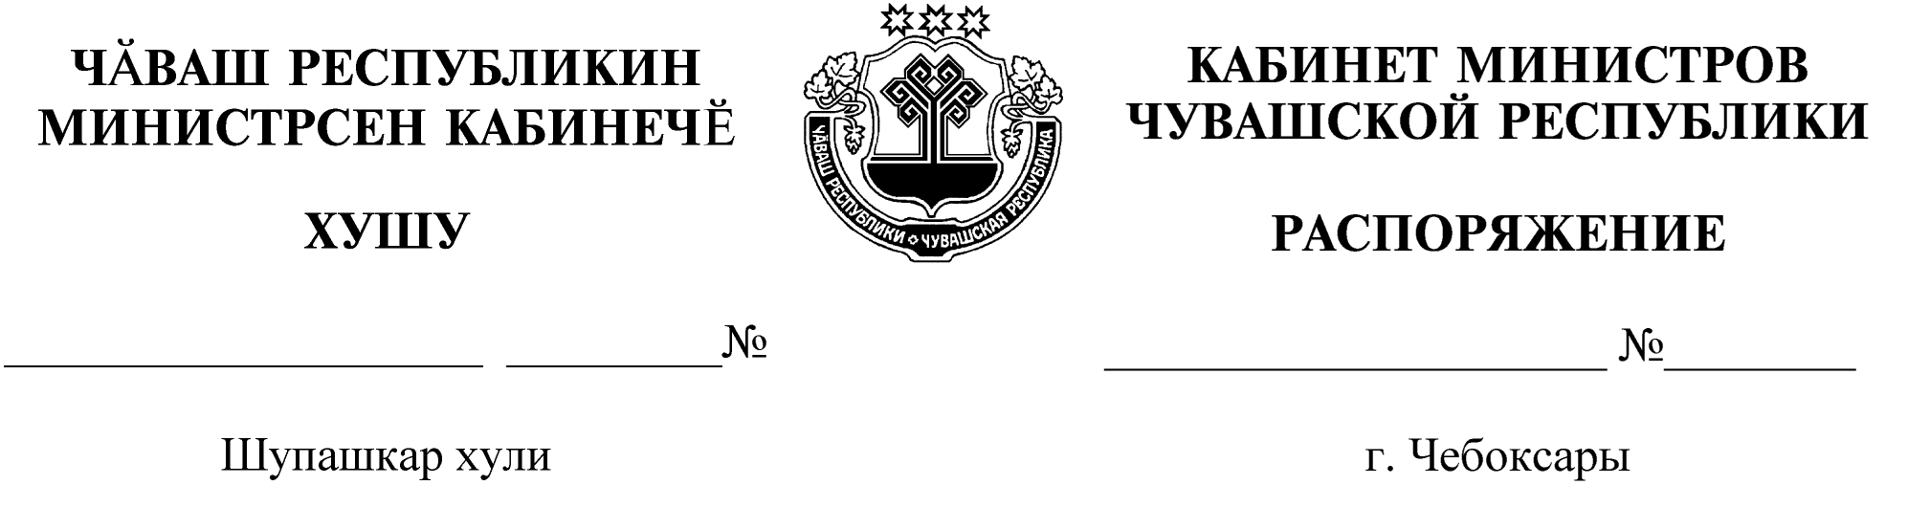
167-р

11.03.2021

167-р

11.03.2021

1. В соответствии с Федеральным законом «О государственной кадастровой оценке», Законом Чувашской Республики «О Кабинете Министров Чувашской Республики» провести в 2022 году государственную кадастровую оценку одновременно в отношении всех учтенных в Едином государственном реестре недвижимости на территории Чувашской Республики земельных участков, за исключением случаев, предусмотренных частью 3 статьи 11 указанного Федерального закона.
2. Контроль за исполнением настоящего распоряжения возложить на Министерство экономического развития и имущественных отношений Чувашской Республики.
Председатель Кабинета Министров
Чувашской Республики О.Николаев

Извещение
о проведении в 2022 году государственной кадастровой оценки земельных участков на территории Чувашской Республики

В соответствии со статьей 11 Федерального закона от 03.07.2016 № 237-ФЗ «О государственной кадастровой оценке» Кабинетом Министров Чувашской Республики принято решение о проведении в 2022 году государственной кадастровой оценки одновременно в отношении всех учтенных в Едином государственном реестре недвижимости на территории Чувашской Республики земельных участков, за исключением случаев, предусмотренных частью 3 статьи 11 указанного Федерального закона (распоряжение Кабинета Министров Чувашской Республики от 11.03.2021 № 167-р).
Государственная кадастровая оценка земель проводится бюджетным учреждением Чувашской Республики «Чуваштехинвентаризация» Минэкономразвития Чувашии (далее - бюджетное учреждение).
В целях сбора и обработки информации, необходимой для определения кадастровой стоимости, правообладатели земельных участков из земель населенных пунктов; земель лесного фонда; земель особо охраняемых территорий и объектов; земель сельскохозяйственного назначения; земель водного фонда; земель запаса; земель промышленности, энергетики, транспорта, связи, радиовещания, телевидения, информатики, земель для обеспечения космической деятельности, земель обороны, безопасности и земель иного специального назначения на территории Чувашской Республики вправе предоставить бюджетному учреждению декларации и документы, содержащие сведения о характеристиках соответствующих земельных участков.
Декларация о характеристиках земельных участков подается в бюджетное учреждение или многофункциональный центр предоставления государственных и муниципальных услуг лично или с использованием информационно-телекоммуникационных сетей общего пользования, в том числе сети «Интернет», включая портал государственных и муниципальных услуг, а также регистрируемым почтовым отправлением с уведомлением о вручении.
Бюджетным учреждением осуществляется прием деклараций о характеристиках земельных участков от правообладателей участков и их представителей по адресу: 428020, Чувашская Республика, г. Чебоксары, пер. Бабушкина, д.8, телефон приемной и факс: 8(8352) 57-03-07, телефон для справок: 8 (8352) 55-00-65, адрес электронной почты: chuvti@mail.ru, chti_gki@cap.ru, режим работы: понедельник-пятница с 08:00 до 17:00 час., обед с 12:00 до 13:00 час.
Форма декларации о характеристиках земельных участков и порядок ее рассмотрения бюджетным учреждением утверждены приказом Минэкономразвития России от 04.06.2019 № 318 (зарегистрирован в Минюсте России 23.09.2019 № 56006) и размещены на официальном сайте бюджетного учреждения в сети «Интернет».
По всем возникающим вопросам можно обращаться в бюджетное учреждение по вышеуказанному адресу.

Учредитель и издатель:  Администрация  Альбусь-Сюрбеевского  сельского поселения  Комсомольского района  Чувашской Республики | Адрес: 429144,  д. Альбусь-Сюрбеево,  ул. Центральная, д.1  Телефон: 8(83539)42-2-04 | Тираж:  30 экз. | Отв. за выпуск:  Алексеева О.А.

